DATA KERJASAMA MEDIA MASSA ONLINE 2018
NO | NAMA MEDIA | KONTRIBUTOR | JENIS MEDIA | NO. TELEPON DIREKSI | NAMA DIREKSI/ PENANGGUNGJAWAB | DATA PERIJINAN |  |  | FOTO WARTAWAN
 |  |  |  |  |  | `NO. AKTA PENDIRIAN | NO. KEP MENTERI HUKUM DAN HAM | NPWP PERUSAHAAN
1. | LUMAJANG SATU.COM | BABUN WAHYUDI | ONLINE | 082131051581 | BABUN WAHYUDI | NO. 11 | AHU-0000633.AH.01.01.TAHUN 2016  PT. LUMAJANG SATU MEDIA | 74.901.247.2-625.000
2. | JATIM TIMES NETWORK | FATAH | ONLINE | (0341)5074961 | Ir.H.GUFRON MARZUKI | NO. 50 | AHU-0002488.AH.01.01. TAHUN 2016  PT. JATIM TIMES NETWORK | 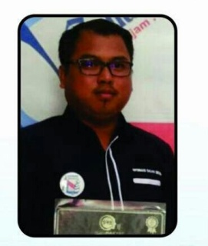  75.738.024.1-652.000 | 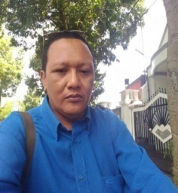
3. | SUARA JATIM POS.COM | HERMANTO | ONLINE | 085330248758 | KHAIRUL ARIFIN | NO. 05 | AHU- 00487.A.H.02.01.TAHUN 2015 | 72.268.612.8-626.000
4. | PETISI.CO | ULUM | ONLINE | 081217272772 | SOKIP, SH | NO.48 | AHU-0011769.AH.01.01 TAHUN 2017 | 81.579.088.6-604.000
5. | BERITA.A1.COM | Karyanton | ONLINE | 085330690212 | KARYAANTON, S.Sos | NO. 08 | AHU-0004475.AH.01.01.TAHUN 2018 | 83.980.412.7-626.000
6 | BERITA JATIM.COM | HARI PURWANTO | ONLINE | (031) 566 7326 | DWI EKO LAKONONTO | NO. 147 | AHU-35951.40.10.2014 | 71.369.671.1-609.000

